Pressemitteilung

“Die Welt spricht Wirbelsäule“
Erfolgreiches 6. Spine Academy Meeting zur Wirbelsäulenchirurgie in Ulm

Ulm, Mai 2019. Fachärzte aus der ganzen Welt trafen sich vom 22. bis 24. Mai in Ulm zum Spine Academy Meeting 2019. Beim Medizintechnik-Hersteller ulrich medical bildeten sie sich während des Symposiums bezüglich Operationstechniken für die Wirbelsäule fort. Im Rahmen der Veranstaltung wurde die DynorFuse-Studie vorgestellt, die beweist, dass die dynamische Stabilisierung bei der richtigen Indikation dem Fusions-Verfahren in nichts nachsteht und Vorteile mit sich bringt.

Rund 50 Wirbelsäulenchirurgen aus 18 Nationen nahmen an der CME-zertifizierte Fortbildungsveranstaltung am Firmenstandort des Familienunternehmens in Ulm teil. In Falldiskussionen und Hands-on-Workshops wurden sie von national und international renommierten Wirbelsäulenspezialisten, wie zum Beispiel Prof. Dr. Marcus Richter (St. Josefs Hospital Wiesbaden), Prof. Dr. Bernhard Meyer (Klinikum rechts der Isar München), Prim. Dr. Mag. Christian Bach (Landeskrankenhaus Feldkirch, Österreich) oder Prof. Dr. Muwaffak Abdulhak (Henry Ford Health System, Detroit, USA) angeleitet. Im Nachgang diskutierten die Ärzte in Kleingruppen eigene Fälle sowie Fälle anderer Fachkollegen unter Moderation und Supervision der Experten. Indikationen, Zugänge und Operationstechniken wurden vorgestellt, verglichen und gezielt geübt.

Christoph Ulrich, geschäftsführender Gesellschafter von ulrich medical, zieht nach den drei Tagen eine positive Bilanz: „Die offene Diskussionsatmosphäre beim Spine Academy Meeting ist für alle Teilnehmer ein Gewinn. Erkenntnisse aus solchen Runden kommen auch immer der Entwicklung innovativer Anwender-Lösungen in der Wirbelsäulenchirurgie zugute.“ Der Spezialist für Wirbelsäulenimplantate hat die erfolgreiche wissenschaftliche Plattform rund um die Wirbelsäulenchirurgie im Jahr 2014 ins Leben gerufen und lädt seitdem jährlich zum internationalen Erfahrungsaustausch ein.

Klinische Evidenz für dynamische Stabilisierung
Jeder der drei Veranstaltungstage legte einen anderen Schwerpunkt. Ein Tag wurde der thorakolumbalen Stabilisierung von Deformitäten und der posterioren zervikalen Fusion gewidmet. Ein anderer stellte das Komplikationsmanagement in der zervikalen und thorakolumbalen Wirbelsäulenchirurgie in den Mittelpunkt. Der Donnerstag stand unter dem Motto „Lumbale dynamische Stabilisierung versus Fusion“. Während seines Vortragsblocks stellte Prof. Dr. Bernhard Meyer (Klinikum rechts der Isar München) die DynorFuse-Studie vor. Diese umfangreiche Multicenterstudie belegt, dass die dynamische Stabilisierung bei der richtigen Indikation (kleinere degenerative Instabilitäten) im Vergleich zur Fusion mindestens das gleiche oder gar das bessere Ergebnis verspricht. Vor allem die weniger komplexe und daher kürzere OP sowie die erhaltene (Rest-) Beweglichkeit der Wirbelsäule des Patienten sorgen für eine höhere Patientenzufriedenheit und eine höhere Lebensqualität.

Austausch mit Chirurgen anderer Nationen
„Ich empfehle das Spine Academy Meeting auf jeden Fall weiter. Die Diskussionen mit internationalen Kollegen über Behandlungsansätze geben mir für meine eigene Arbeit viele neue, wichtige Anregungen“, sagt der diesjährige Teilnehmer und Referent Dr. Christian Walter von der Universitätsklinik für Orthopädie in Tübingen. Der internationale Erfahrungsaustausch kommt so gut an, dass Handelspartner von ulrich medical das Veranstaltungskonzept mittlerweile auch in Italien und Russland für nationale Anwender erfolgreich umsetzen. Anfragen aus weiteren Ländern liegen dem Unternehmen bereits vor.

Textumfang: 3.643 Zeichen (inkl. Leerzeichen)

Fotos: ulrich medical

-1-
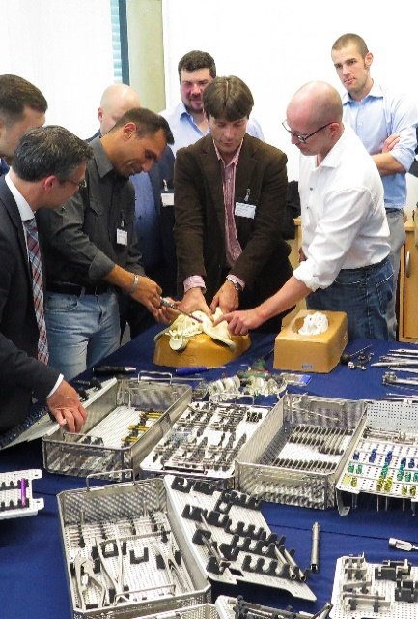
Am 6. Spine Academy Meeting vom 22. bis 24. Mai bildeten sich Ärzte aus der ganzen Welt beim Gastgeber ulrich medical in Ulm in der Wirbelsäulenchirurgie fort.

-2-
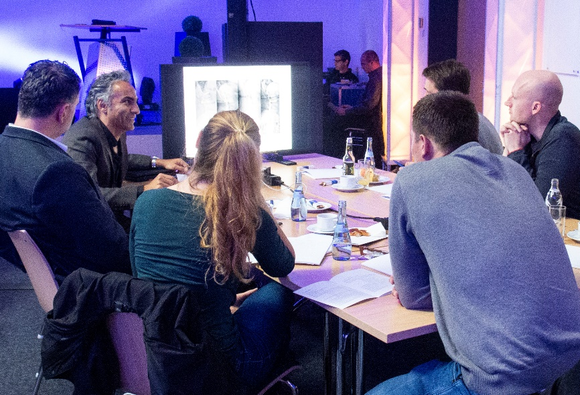
Beim Spine Academy Meeting von ulrich medical stehen Erfahrungsaustausch und Wissenstransfer im Fokus.

Über ulrich medical
ulrich medical entwickelt, produziert und vertreibt seit seiner Gründung als Familienunternehmen 1912 innovative Medizintechnik. Mediziner und Anwender weltweit vertrauen auf die über 100-jährige Expertise. Als einer der wenigen in der Branche setzt das Unternehmen aus Ulm auf „Made in Germany“ und entwickelt und produziert seine Produkte in Deutschland. ulrich medical ist Spezialist in den Produktbereichen Wirbelsäulensysteme und Kontrastmittelinjektoren. Der Bereich Wirbelsäulensysteme entwickelt, produziert und vertreibt weltweit erfolgreich Implantate, die vorwiegend aus Titan gefertigt sind. Sie kommen bei Verletzungen und Erkrankungen der gesamten Wirbelsäule zum Einsatz. Auf dem Gebiet der Kontrastmittelinjektoren für CT und MRT bietet ulrich medical speziell entwickelte Anwenderlösungen, die Radiologen bei der modernen bildgebenden Diagnostik unterstützen. Ihre bedienerfreundliche Handhabung, die hervorragende Qualität und nachgewiesene hygienische Sicherheit machen sie im Praxisalltag unverzichtbar.

Bei Rückfragen wenden Sie sich bitte an:
ulrich medical
Buchbrunnenweg 12
89081 Ulm
Isabelle Korger
Telefon: 0731 9654-103
E-Mail: i.korger@ulrichmedical.com

Pressekontakt:
Ruess Public T GmbH – Member of Ruess Group
Lindenspürstraße 22
70176 Stuttgart
Stefan Skrzipietz
Telefon: 0711 16446-17
E-Mail: stefan.skrzipietz@ruess-group.com

